Дата | Группа | Дисциплина | Пара
11.11.2021 | 3ТО | ОП.09 Правила безопасности дорожного движения | 2

Преподаватель Жеребцов Сергей Владимирович

Практическое занятие №8 Регулирование дорожным движением с помощью светофоров и регулировщика

Цель занятия: Изучить назначение регулирование дорожным движением с помощью светофоров и регулировщика

Задача: Научиться применять полученные знания на практике.

Цель занятия:
-образовательная: изучить назначение регулирование дорожным движением с помощью светофоров и регулировщика;
-воспитательная: воспитывать всестороннее развитие специалиста автомобильного транспорта;
-развивающая: уметь правильно обобщить данные и сделать вывод.

Мотивация:
-знание о дорожных знаках и их характеристику, обеспечит вашу безопасность и сохранит жизнь.

План занятия :
1.Изучить виды светофоров и значение их сигналов и сигналов регулировщика.
2.Прорешать тесты по теме.
3.Ответить на контрольные вопросы
Литература
Правила дорожного движения Донецкой Народной Республики Утверждено: Постановлением Совета Министров Донецкой Народной Республики от 12.03.2015 г. № 3-12, в редакции от 13.09.2018 № 2-39

Критерии оценивания:
Оценка практических работ:
Выполнение практической работы играет обучающую функцию.
Её сдача – контролирующую и контрольно–корректирующую, воспитательную.
- Оценка «5» ставится за работу, выполненную полностью без ошибок.
- Оценка «4» ставится за работу, выполненную полностью, но при наличии в ней не более не более трёх ошибок
- Оценка «3» ставится, если ученик правильно выполнил не менее 1/2 всей работы или допустил четыре-пять ошибок .
- Оценка «2» ставится, если число ошибок и недочётов превысило норму для оценки 3 или правильно выполнено менее 1/2 всей работы.

ВИДЫ СВЕТОФОРОВ

2.С горизонтальным расположением сигналов
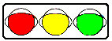
1.С вертикальным
расположением сигналов
3.С дополнительной секцией
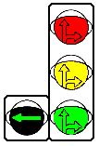
4.Для регулирования движения трамваев и других маршрутных транспортных средств
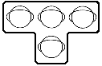5.Для регулирования движения трамваев и других маршрутных транспортных средств

Для регулирования движения на территориях предприятий и организаций и в местах сужения проезжей части
Для обозначения нерегулируемых перекрестков и пешеходных переходов
Для регулирования движения через железнодорожные переезды
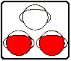
Реверсивные СВЕТОФОРЫ
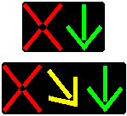
Светофоры для велосипедистов
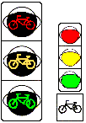
ВИДЫ СВЕТОФОРОВ

2.С горизонтальным расположением сигналов
1.С вертикальным
расположением сигналов
3.С дополнительной секцией
4.Для регулирования движения трамваев и других маршрутных транспортных средств
5.Для регулирования движения трамваев и других маршрутных транспортных средств

6. Сигналы светофора и регулировщика
6.1. В светофорах применяются световые сигналы зеленого, желтого, красного и бело-лунного цвета.
В зависимости от назначения сигналы светофора могут быть круглые, в виде стрелки (стрелок), силуэта пешехода или велосипеда и Х-образные.
Светофоры с круглыми сигналами могут иметь одну или две дополнительные секции с сигналами в виде зеленой стрелки (стрелок), которые располагаются на уровне зеленого круглого сигнала
. 6.2. Круглые сигналы светофора имеют следующие значения:
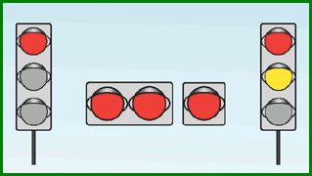
- ЗЕЛЕНЫЙ СИГНАЛ разрешает движение;
- ЗЕЛЕНЫЙ МИГАЮЩИЙ СИГНАЛ разрешает движение и информирует, что время его действия истекает и вскоре будет включен запрещающий сигнал (для информирования водителей о времени в секундах, остающемся до конца горения зеленого сигнала, могут применяться цифровые табло); -
ЖЕЛТЫЙ СИГНАЛ запрещает движение, кроме случаев, предусмотренных пунктом 6.14 Правил, и предупреждает о предстоящей смене сигналов; -
ЖЕЛТЫЙ МИГАЮЩИЙ СИГНАЛ разрешает движение и информирует о наличии нерегулируемого перекрестка или пешеходного перехода, предупреждает об опасности; - КРАСНЫЙ СИГНАЛ, в том числе мигающий, запрещает движение.
- Сочетание красного и желтого сигналов запрещает движение и информирует о предстоящем включении зеленого сигнала.
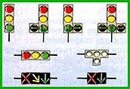
6.3. Сигналы светофора, выполненные в виде стрелок красного, желтого и зеленого цветов, имеют то же значение, что и круглые сигналы соответствующего цвета, но их действие распространяется только на направление (направления), указываемое стрелками. При этом стрелка, разрешающая поворот налево, разрешает и разворот, если это не запрещено соответствующим дорожным знаком. Такое же значение имеет зеленая стрелка в дополнительной секции. Выключенный сигнал дополнительной секции или включенный световой сигнал красного цвета ее контура означает запрещение движения в направлении, регулируемом этой секцией.
6.4. Если на основной зеленый сигнал светофора нанесена черная контурная стрелка (стрелки), то она информирует водителей о наличии дополнительной секции светофора и указывает иные разрешенные направления движения, чем сигнал дополнительной секции. 6.5. Если сигнал светофора выполнен в виде силуэта пешехода (велосипеда), то его действие распространяется только на пешеходов (велосипедистов). При этом зеленый сигнал разрешает, а красный запрещает движение пешеходов (велосипедистов). Для регулирования движения велосипедистов может использоваться также светофор с круглыми сигналами уменьшенного размера, дополненный прямоугольной табличкой белого цвета размером 200х200 мм с изображением велосипеда черного цвета.
6.6. Для информирования слепых пешеходов о возможности пересечения проезжей части световые сигналы светофора могут быть дополнены звуковым сигналом.
6.7. Для регулирования движения транспортных средств по полосам проезжей части, в частности по тем, направление движения по которым может изменяться на противоположное, применяются реверсивные светофоры с красным Х-образным сигналом и зеленым сигналом в виде стрелы, направленной вниз.

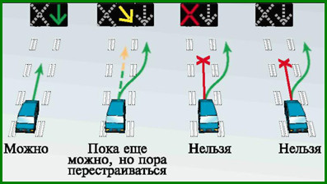
«Реверсивный» светофор
Эти сигналы соответственно запрещают или разрешают движение по полосе, над которой они расположены. Основные сигналы реверсивного светофорамогут быть дополнены желтым сигналом в виде стрелы, наклоненной по диагонали вниз направо или налево, включение которой информирует о предстоящей смене сигнала и необходимости перестроиться на полосу, на которую указывает стрела. При выключенных сигналах реверсивного светофора, который расположен над полосой, обозначенной с обеих сторон разметкой 1.9, въезд на эту полосу запрещен.
Для регулирования движения трамваев, а также других маршрутных транспортных средств, движущихся по выделенной для них полосе, могут применяться светофоры одноцветной сигнализации с четырьмя круглыми сигналами бело-лунного цвета, расположенными в виде буквы “Т”.
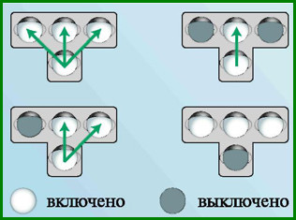
Движение разрешается только при включении одновременно нижнего сигнала и одного или нескольких верхних, из которых левый разрешает движение налево, средний — прямо, правый — направо. Если включены только три верхних сигнала, то движение запрещено.
6.9. Круглый бело-лунный мигающий сигнал, расположенный на железнодорожном переезде, разрешает движение транспортных средств через переезд. При выключенных мигающих бело- лунном и красном сигналах движение разрешается при отсутствии в пределах видимости приближающегося к переезду поезда (локомотива, дрезины).
.6.10. Сигналы регулировщика имеют следующие значения
Руки вытянуты в стороны или опущены:
- со стороны левого и правого бока разрешено движение трамваю прямо, безрельсовым транспортным средствам прямо и направо, пешеходам разрешено переходить проезжую часть;
- со стороны груди и спины движение всех транспортных средств и пешеходов запрещено.
Правая рука вытянута вперёд:
- со стороны левого бока разрешено движение трамваю налево, безрельсовым транспортным средствам во всех направлениях;
- со стороны груди всем транспортным средствам разрешено движение только направо;
- со стороны правого бока и спины движение всех транспортных средств запрещено;
- пешеходам разрешено переходить проезжую часть за спиной регулировщика.Рука поднята вверх:
- движение всех транспортных средств и пешеходов запрещено во всех направлениях, кроме случаев, предусмотренных пунктом 6.14 Правил.
Регулировщик может подавать жестами рук и другие сигналы, понятные водителям и пешеходам.
Для лучшей видимости сигналов регулировщик может применять жезл или диск скрасным сигналом (световозвращателем).
Обычно человеку «непосвященному» трудно разобраться в этом огромном пункте ПДД и, как следствие этого, понять и запомнить сигналы регулировщика многим не удается.
Давайте попробуем применить «теорию углов» и несложную школьную арифметику: 2+2=4.

РЕГУЛИРОВЩИК ВЫТЯНУЛ ПРАВУЮ РУКУ ГОРИЗОНТАЛЬНО ВПЕРЁД
В данном случае, явно виден угол 90*, который образует тело и правая рука регулировщика
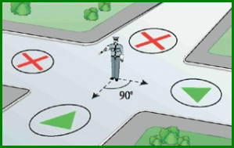
Определите угол 90*
Продлите стороны этого угла и нарисуйте стрелки.
Этими стрелками регулировщик указывает на две стороны перекрёстка, движение с которых он разрешает. Две другие стороны (за спиной и справа от регулировщика) находятся вне угла и поэтому движение с этих сторон запрещено (4 — 2 = 2).
Теперь для тех, кто находится перед регулировщиком и слева от него, необходимо определить разрешенные направления движения (из 4-х возможных), которые не будут «ломать» конструкцию угла , рассмотрите рисунок:
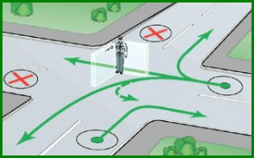
Не «ломайте» угол
Со стороны груди регулировщика логичным получается лишь одно направление — направо. А со стороны его левого бока таких направлений выходит целых четыре, поскольку все они явно «вписываются» в наш угол. Обратите внимание на правило, которое здесь применимо при повороте налево: «Если можно налево, то можно и развернуться».
Как же все это вместе выглядит на обычном перекрестке? Давайте посмотрим на рисунок «Проезд перекрёстка по полосам»:
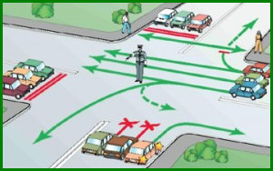
Проезд перекрестка по полосам
Чтобы Вы могли самостоятельно и уверенно расставлять стрелки разрешенных направлений движения для каждой машины, Вам придется еще познать правила расположения машин на проезжей части и правила маневрирования (см. разделы 8 и 9 ПДД). Необходимо также решить проблему взаимоотношений с пешеходами.
Кстати, с пешеходами несложно. То, чему нас учили в детстве, остается в силе: «Посмотриналево, посмотри направо». Если слева и справа нет приближающегося транспорта, то переходить дорогу можно.
Водители, поворачивающие направо, обязаны уступить дорогу пешеходу, так как появляются они не слева и не справа от пешехода, а из-за его спины.
Что касается направлений движения по полосам, то основные правила на эту тему изображены на рисунке «Разрешённые направления движения по полосам»:
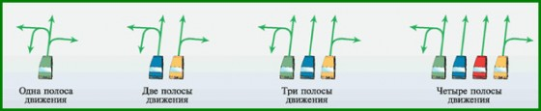
Разрешенные направления движения по полосам
Движение прямо может запретить дорожный знак, разметка и т.п., но при отсутствии запрета двигаться прямо разрешается с любой полосы. Повороты и разворот допускается производить только из крайних положений (см. п. 8.5).

Трамвай!
Часто сложности у курсантов автошкол возникают именно по этому вопросу.
При наличии регулировщика трамваи имеют право двигаться только по принципу: «Из руки оруку, строго по углу» рисунок » Направление движения трамваев:
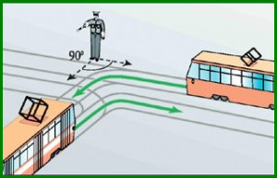
Направление движения трамваев
Причем данное правило применимо и к этой позиции регулировщика, и к следующей. А сейчас попробуйте самостоятельно нарисовать разрешенные направления движения для всех, кто изображен на рисунке:
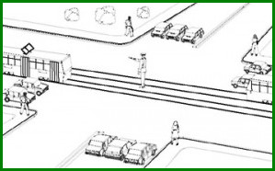
Практическая работа
При этом придерживайтесь определенной последовательности: пешеход — трамвай —автомобиль. Именно так предусмотрено соответствующими пунктами ПДД.
Надеюсь, Вы успешно выполнили «практическую работу». Теперь ни на экзаменах, ни на дороге этот сигнал регулировщика Вам не страшен.

РЕГУЛИРОВЩИК ОПУСТИЛ ПРАВУЮ РУКУ ВНИЗ ИЛИ ВЫТЯНУЛ ОБЕ РУКИ В СТОРОНЫ
Здесь тоже есть угол, называется он «открытым» и составляет 180°
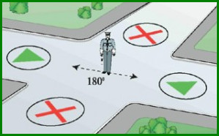
Определите угол 180*
Есть ещё одна подсказка. Своим телом регулировщик как бы делит всё видимое пространство на две абсолютно симметричные половины.
Изучите рисунки:
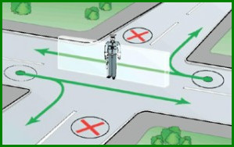
Не «ломайте» угол 180*
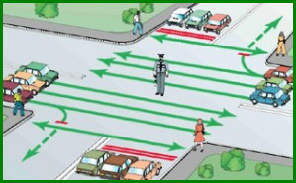
Проезд перекрестка по полосам
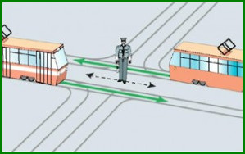
Направление движения трамваев
А для закрепления пройденного материала, выполните самостоятельное задание:
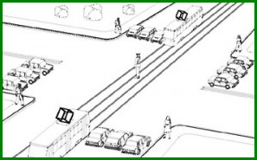
Самостоятельная работа
Обычно курсанты стараются запомнить сигналы регулировщика, а надо понимать принципы, по которым строится работа регулировщика на перекрёстке, тогда в реальной жизни на дороге Вы всегда сможете понять любой из его жестов.

РЕГУЛИРОВЩИК ПОДНЯЛ ПРАВУЮ РУКУ ВВЕРХ (ВЕРТИКАЛЬНО)
В данном случае
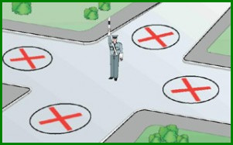
Попробуйте найти угол
угол, который помог нам разобраться с предыдущими позициями регулировщика, указывает в небо! Вывод — двигаться нельзя никому, в том числе и пешеходам!
Запомните, если регулировщик начинает поднимать свою правую руку вверх в тот момент, когда Вы въезжаете на перекрёсток или уже находитесь на нём, то он рассчитывает на то, что Вы закончите проезд этого перекрёстка. Ведь в отличие от »слепого» светофора, регулировщик всё видит и знает, когда и какой сигнал лучше подать.
С основными сигналами регулировщика вы познакомились, и надеюсь, теперь они вам понятны.
«На бумаге все легко и просто, а как на дороге со всем этим разобраться?» — спросите вы.
Поверьте, на дороге тоже несложно, надо только соблюдать некоторые условия.
Приближайтесь к любому перекрестку с разумной скоростью. Чтобы увидеть и правильно оценить дорожную обстановку, необходим запас времени, который можно получить, лишь снизив скорость движения.
Учитесь смотреть на дорогу не через окно своей «железной коробчонки», а как бы со стороны. Тогда любая дорожная ситуация читается как с листа.
Решайте задачи на дороге так же, как вы решаете на листе бумаги. Сначала общее решение для всех, кто находится рядом, и лишь затем плавно вытекающее из общего решение лично для себя. Тогда действия других водителей не будут для вас неожиданными, а ваши собственные поступки не удивят остальных.
6.11. Требование об остановке транспортного средства подается с помощью громкоговорящего устройства или жестом руки, направленной на транспортное средство. Водитель должен остановиться вуказанном ему месте.
6.12. Дополнительный сигнал свистком подается для привлечения внимания участников движения.
6.13. При запрещающем сигнале светофора (кроме реверсивного) или регулировщика, водители должны остановиться перед стоп-линией (знаком 6.16), а при ее отсутствии:
- на перекрестке — перед пересекаемой проезжей частью (с учетом пункта 13.7 Правил), не создавая помех пешеходам;
- перед железнодорожным переездом — в соответствии с пунктом 15.4 Правил;
- в других местах — перед светофором или регулировщиком, не создавая помех транспортным средствам и пешеходам, движение которых разрешено.
Вы подъехали к перекрестку, который встретил вас запрещающим сигналом светофора или регулировщика. В каком конкретном месте на дороге надо остановить свою машину?
Последовательность выбора правильного места для остановки предлагается следующая:
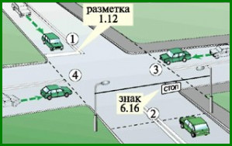
Варианты остановки перед перекрестком при запрещении движения
- При наличии стоп-линий (дорожная разметка 1.12) остановиться надо перед ней.
- Дорожный знак «Cтоп-линия» (знак 6.16) указывает место для остановки в том случае, когда разметка 1.12 отсутствует или не видна (например, занесена снегом).
- Если нет ни разметки, ни знака, то остановиться следует так, чтобы не мешать пешеходам переходить дорогу. Для этого необходимо провести воображаемую линию, соединяющую ближние к вам границы тротуаров.
- А если нет ничего из вышеперечисленного? Тогда вы должны остановиться перед воображаемой линией границы пересекаемой проезжей части, не создавая помех транспорту, движущемуся по ней.
Не ориентируйтесь по месту установки светофора, так как вовсе не обязательно, что он будет расположен именно в той точке, где вы обязаны остановиться! Если стоп-линия находится после светофора, кто-нибудь сзади может «подвинуть» вас до положенного места. А светофоров на перекрестке обычно бывает много, и если один из них окажется у вас за спиной, то остальные будут видны.
Другое дело, когда перекрестка нет. Например, вы должны остановиться перед регулируемым пешеходным переходом. В отсутствие дорожной разметки 1.12 и знака 6.16 светофор может указать правильное место для остановки.
6.14. Водителям, которые при включении желтого сигнала или поднятии регулировщиком руки вверх не могут остановиться, не прибегая к экстренному торможению, в местах, определяемых пунктом 6.13 Правил, разрешается дальнейшее движение.
Пешеходы, которые при подаче сигнала находились на проезжей части, должны освободить ее, а если это невозможно — остановиться на линии, разделяющей транспортные потоки противоположных направлений.
6.15. Водители и пешеходы должны выполнять требования сигналов и распоряжения регулировщика, даже если они противоречат сигналам светофора, требованиям дорожных знаков или разметки.
В случае, если значения сигналов светофора противоречат требованиям дорожных знаков приоритета, водители должны руководствоваться сигналами светофора.

Следует различать два режима работы регулировщика.
- Регулировщик дает конкретное указание лично вам. В этом случае вы обязаны следовать этому указанию, даже если для его выполнения вам придется нарушить требования дорожных знаков, линий разметки, правил остановки и стоянки, расположения на проезжей части дороги и т. д. (см. п. 1.3).
- Регулировщик подает сигналы одновременно всем водителям. При этом, как правило, он находится в центре перекрестка, а для регулирования движения использует выше рассмотренные основные жесты. Для такого случая запомните правило: Отменяются сигналы светофора и знаки приоритета, но все остальные знаки и правила продолжают действовать.

6.16. На железнодорожных переездах одновременно с красным мигающим сигналом светофора может подаваться звуковой сигнал, дополнительно информирующий участников движения озапрещении движения через переезд.

Решить тесты по теме:
.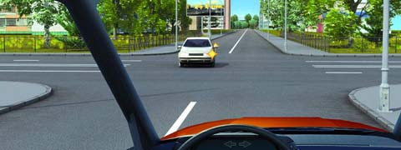
1.Вы намерены проехать перекресток в прямом направлении. Ваши действия?
1. Уступите дорогу легковому автомобилю, поскольку он первым въехал на перекресток.2. Убедитесь, что легковой автомобиль уступает дорогу, и проедете перекресток первым.
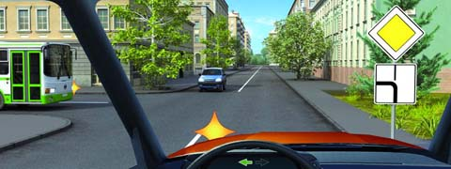
2.Вы намерены повернуть налево. Кому следует уступить дорогу?
1. Только автобусу.2. Только легковому автомобилю.3. Никому.
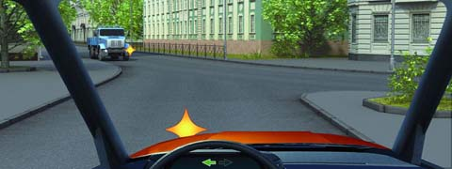
3.Вы намерены повернуть налево. Ваши действия?
1. Проедете перекресток первым.2. Уступите дорогу автомобилю.
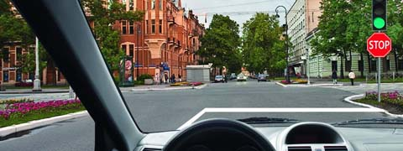
4.При движении прямо Вы:
1. Должны остановиться перед стоп-линией.2. Можете продолжить движение через перекресток без остановки.3. Должны уступить дорогу транспортным средствам, движущимся с других направлений.
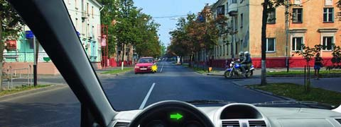
5.Вы намерены повернуть направо. Ваши действия?
1. Проедете перекресток первым.2. Уступите дорогу легковому автомобилю.
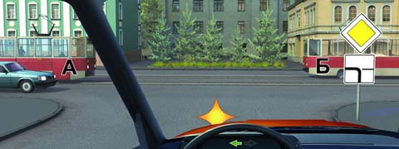
6.Вы намерены повернуть налево. Кому следует уступить дорогу?
1. Трамваю А и легковому автомобилю.2. Только трамваю А.
3. Всем транспортным средствам.4. Никому.
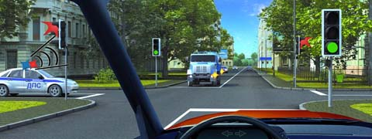
7.Вы намерены проехать перекресток в прямом направлении. Ваши действия?
1. Проедете первым.2. Уступите дорогу только встречному автомобилю.3. Уступите дорогу только автомобилю с включенным проблесковым маячком и специальным звуковым сигналом.
4. Уступите дорогу обоим транспортным средствам.
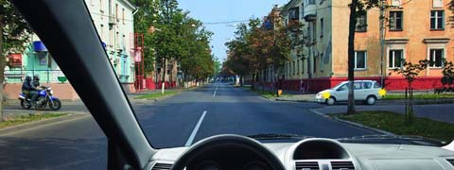
8.Вы намерены продолжить движение в прямом направлении. Ваши действия?
1. Проедете перекресток первым.2. Продолжите движение только после выезда на перекресток легкового автомобиля.
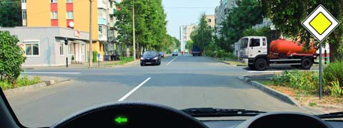
9.Вы намерены развернуться. Ваши действия?
1. Уступите дорогу только легковому автомобилю и развернетесь.2. Уступите дорогу обоим транспортным средствам и развернетесь.
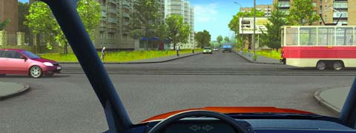
10.Вы намерены проехать перекресток в прямом направлении. Кому следует уступить дорогу?
1. Только трамваю.2. Только легковому автомобилю.
3. Обоим транспортным средствам.
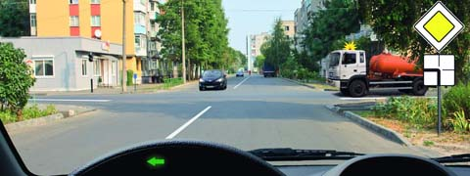
11.Какие ваши дейтвия?
1. Проедете перекресток первым.2. Уступите дорогу только грузовому автомобилю с включенным проблесковым маячком.
3. Уступите дорогу обоим транспортным средствам.
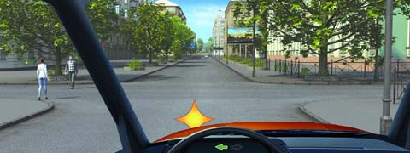
12.Вы намерены повернуть налево. Ваши действия?
1. Уступите дорогу пешеходам.2. Проедете перекресток, не уступая дорогу пешеходам.
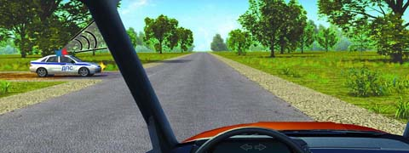
13.Вы намерены проехать перекресток в прямом направлении. Ваши действия?
1. Проедете перекресток первым.2. Уступите дорогу автомобилю с включенными проблесковым маячком и специальным звуковым сигналом.
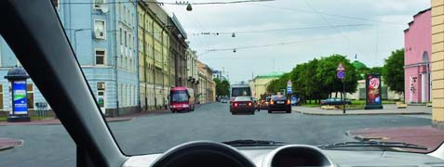
14.Вы имеете право выехать на перекресток, если за ним образовался затор:
1. Только если Вы намерены проехать перекресток в прямом направлении.2. Только если Вы намерены совершить поворот или разворот.3. В любом случае.
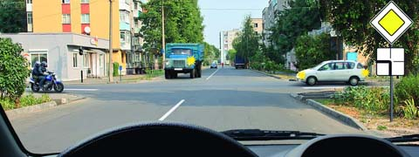
15.Вы намерены продолжить движение прямо. Кому следует уступить дорогу?
1. Только мотоциклу.2. Мотоциклу и легковому автомобилю.3. Никому.
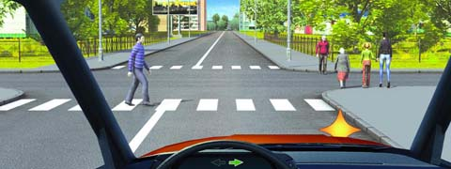
16.Вы намерены повернуть направо. Ваши действия?
1. Уступите дорогу только пешеходу, переходящему проезжую часть по нерегулируемому пешеходному переходу.2. Уступите дорогу только пешеходам, переходящим проезжую часть, на которую Вы поворачиваете
.3. Уступите дорогу всем пешеходам.
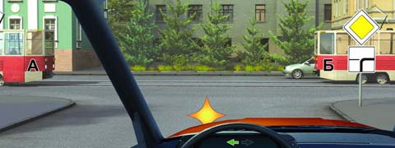
17.Вы намерены повернуть налево. Кому следует уступить дорогу?
1. Только трамваям.2. Трамваю Б и легковому автомобилю.
3. Всем транспортным средствам.
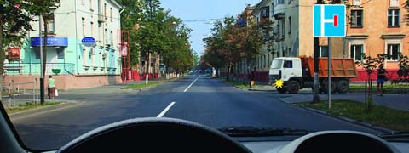
18.Вы намерены продолжить движение в прямом направлении. Следует ли Вам уступить дорогу грузовому автомобилю?
1. Да.2. Нет.
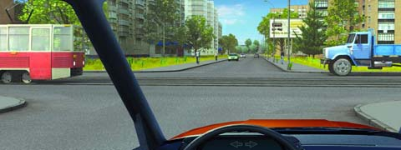
19.Вы намерены проехать перекресток в прямом направлении. Кому следует уступить дорогу?
1. Только трамваю.2. Только грузовому автомобилю.
3. Обоим транспортным средствам.
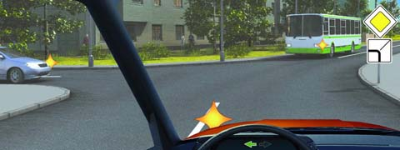
20.Вы намерены повернуть налево. Кому следует уступить дорогу?
1. Только автобусу.2. Только легковому автомобилю.3. Никому.
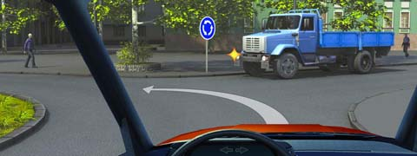
21.Вы намерены продолжить движение по перекрестку с круговым движением. Следует ли уступить дорогу грузовому автомобилю?
1. Да.2. Нет.
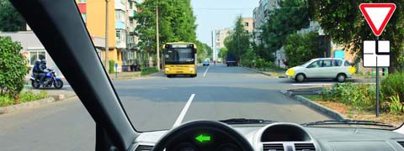
22.Вы намерены повернуть налево. Кому следует уступить дорогу?
1. Всем транспортным средствам.2. Только легковому автомобилю.
3. Только легковому автомобилю и автобусу.
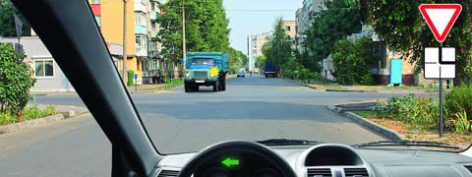
23.Вы намерены повернуть налево. Можете ли Вы приступить к повороту?
1. Да.2. Да, но не создавая помех грузовому автомобилю.3. Нет.
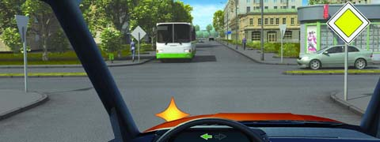
24.При повороте налево во второй проезд Вы:
1. Имеете преимущество.2. Должны уступить дорогу легковому автомобилю и автобусу.3. Должны уступить дорогу только автобусу.
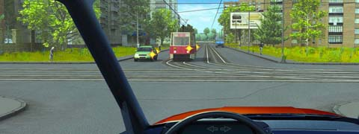
25.Намереваясь продолжить движение в прямом направлении, Вы должны:
1. Проехать перекресток первым.2. Уступить дорогу только трамваю.
3. Уступить дорогу трамваю и легковому автомобилю.
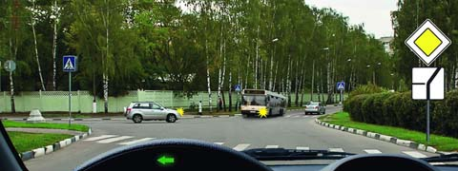
26.Вы намерены повернуть налево. Кому следует уступить дорогу?
1. Только автобусу.2. Только легковому автомобилю.3. Никому.
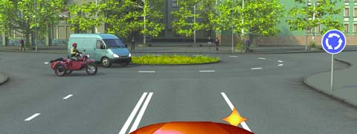
27.При въезде на перекресток Вы:
1. Должны уступить дорогу только мотоциклу.2. Должны уступить дорогу обоим транспортным средствам.
3. Имеете преимущественное право на движение.
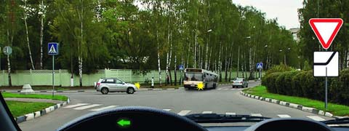
28.Вы намерены повернуть налево. Кому следует уступить дорогу?
1. Только автобусу.2. Только легковому автомобилю.
3. Обоим транспортным средствам.
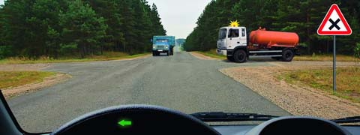
29.Вы намерены повернуть налево. Ваши действия?
1. Уступите дорогу обоим грузовым автомобилям.2. Выехав на перекресток, уступите дорогу встречному грузовому автомобилю и завершите по
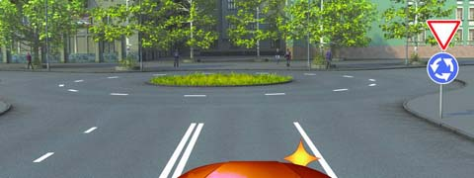
30.Эти знаки, установленные перед перекрестком, означают, что:
1. Находясь на таком перекрестке, Вы должны будете уступать дорогу всем ТС, въезжающим на него.2. Находясь на таком перекрестке, Вы будете иметь преимущество перед всеми ТС, въезжающими на него.
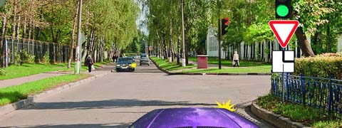
31.Вы намерены повернуть направо. Следует ли уступить дорогу легковому автомобилю?
1. Да.2. Нет.
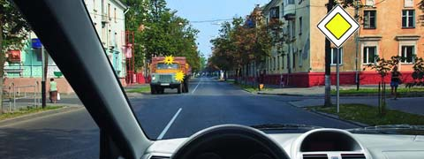
32.Вы намерены проехать перекресток в прямом направлении. Должны ли Вы уступить дорогу встречному автомобилю с включенным проблесковым маячком?
1. Да.2. Нет.
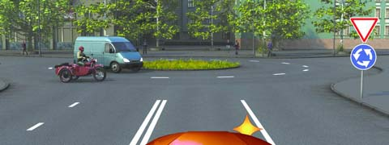
33.При въезде на перекресток Вы:
1. Должны уступить дорогу только мотоциклу.2. Должны уступить дорогу обоим транспортным средствам.3. Имеете преимущественное право на движение.
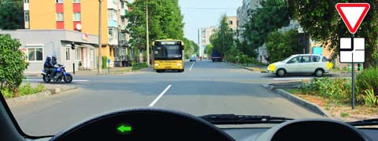
34.Вы намерены повернуть налево. Кому следует уступить дорогу?
1. Только автобусу и мотоциклу.2. Только легковому автомобилю и автобусу.3. Всем транспортным средствам.
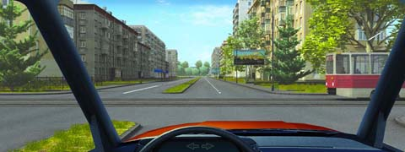
35.Следует ли при движении прямо уступить дорогу трамваю?
1. Да.2. Нет.
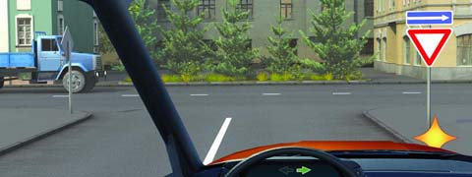
36.Вы намерены повернуть направо. Можете ли Вы приступить к повороту?
1. Да.2. Да, но не создавая помех грузовому автомобилю.3. Нет.
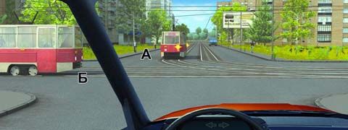
37.Вы намерены проехать перекресток в прямом направлении. Кому следует уступить дорогу?
1. Только трамваю А.2. Только трамваю Б.3. Обоим трамваям.4. Никому.
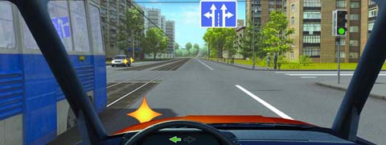
38.Вы намерены повернуть налево. Ваши действия?
1. Уступите дорогу трамваю и, убедившись, что Ваши пути не пересекаются со встречным автомобилем, выполните поворот.2. Проедете перекресток первым.
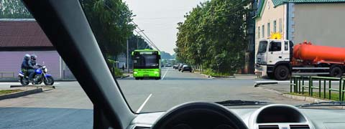
39.Кто первым проедет перекресток, если все намерены двигаться прямо?
1. Вы одновременно с троллейбусом.2. Грузовой автомобиль.3. Правила эту ситуацию не регламентируют. Водители должны определить очередность по договоренности.
40.Значения каких дорожных знаков отменяются сигналами светофора?
1. Знаков приоритета.2. Запрещающих знаков.
3. Предписывающих знаков.4. Всех перечисленных.
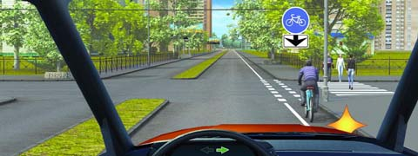
41.При повороте направо Вы должны уступить дорогу:
1. Только велосипедистам.2. Только пешеходам.3. Пешеходам и велосипедистам.4. Никому.
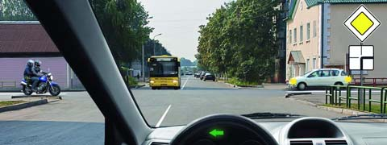
42.Вы намерены повернуть налево. Кому следует уступить дорогу?
1. Только легковому автомобилю.2. Легковому автомобилю и автобусу.3. Никому.
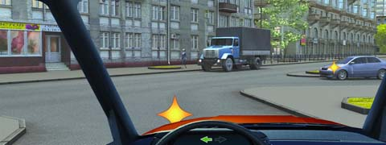
43.Вы намерены повернуть налево. Кому Вы должны уступить дорогу?
1. Обоим транспортным средствам.2. Только грузовому автомобилю.3. Только легковому автомобилю.
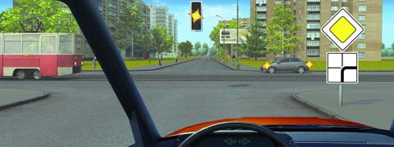
44.Вы намерены продолжить движение прямо. Каковы Ваши действия при желтом мигающем сигнале светофора?
1. Уступите дорогу только трамваю.2. Уступите дорогу только автомобилю.3. Дождетесь включения зеленого сигнала светофора и продолжите движение.
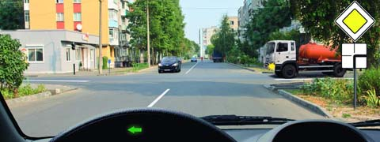
45.Вы намерены развернуться. Кому Вы должны уступить дорогу?
1. Только грузовому автомобилю.2. Только легковому автомобилю.3. Обоим транспортным средствам.
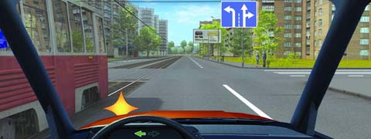
46.Вы намерены повернуть налево. Ваши действия?
1. Уступите дорогу трамваю.2. Проедете перекресток первым.
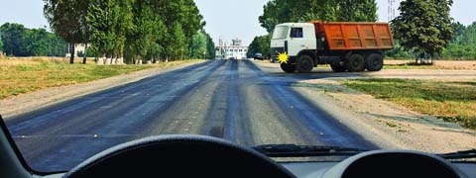
47.Вы намерены проехать перекресток в прямом направлении. Следует ли уступить дорогу грузовому автомобилю, выезжающему с грунтовой дороги?
1. Да.2. Нет.
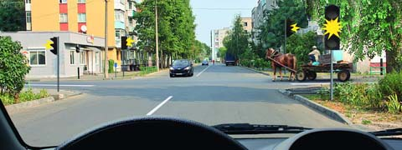
48.При желтом мигающем сигнале светофора, двигаясь прямо, Вы должны:
1. Остановиться и продолжить движение только после включения зеленого сигнала светофора.2. Уступить дорогу гужевой повозке.3. Проехать перекресток одновременно со встречным автомобилем.
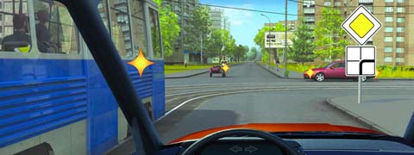
49.Вы намерены продолжить движение прямо. Кому следует уступить дорогу?
1. Только трамваю.2. Только легковому автомобилю.3. Трамваю и легковому автомобилю.4. Всем транспортным средствам.
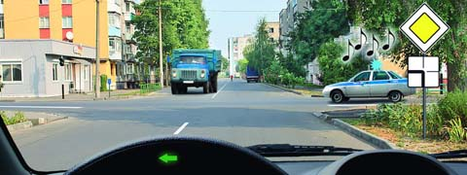
50/.Вы намерены повернуть налево. Кому следует уступить дорогу?
1. Никому.2. Только автомобилю с включенными проблесковым маячком и специальным звуковым сигналом.3. Обоим транспортным средствам.

Контрольные вопросы:
1. Какими средствами производится регулирование дорожного движения.
2. Перечислить все группы дорожных знаков.
3. Какие основные сигналы подаёт регулировщик и что они означают.
4. Перечислить и нарисовать все виды светофоров.
5.Что означает мигание жёлтого сигнала светофора.
6.Описать значение сигналов светофорв с дополнительными секциями.
Домашнее задание: Ответить на контрольные вопросы и тесты. Выполнить сканирование или фотографирование написанной и выслать на адрес эл. почты senyaua@rambler.ru до 11.11.2021

